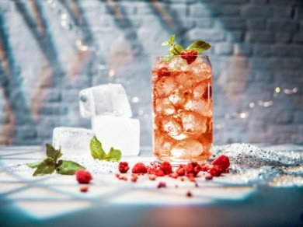
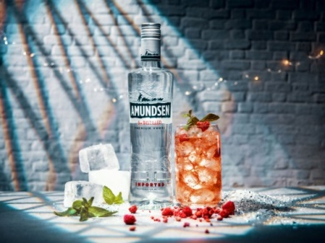
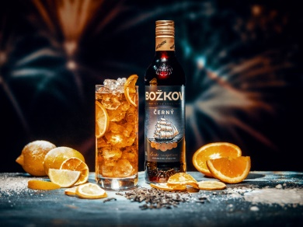
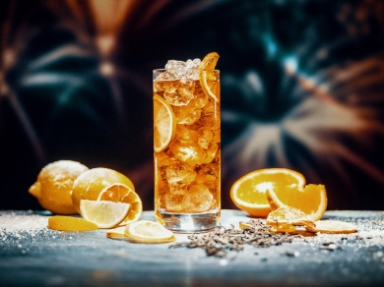
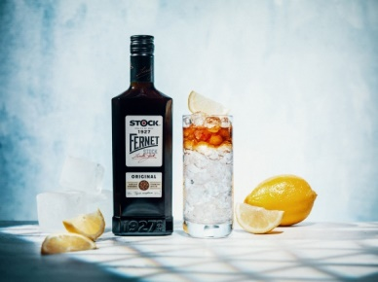
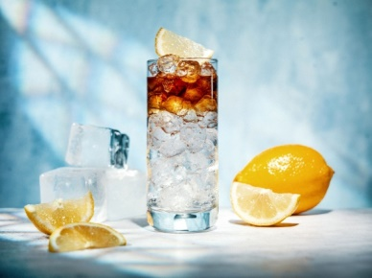
AMUNDSEN VODKA LEMONADE
Rozpumpujte zábavu na silvestrovském večírku s křišťálově čistou, 6 destilovanou vodkou Amundsen. Výjimečně jemná vodka nechá vyniknout intenzitu chutí vybraných surovin v koktejlu a podněcuje ke kombinacím, které zachutnají vám i vašim přátelům.
Naplňte vysokou sklenici ledem, zalijte 40 ml vodky Amundsen. Přelijte sirupem podle vlastní chuti. Přilijte sodu, a ozdobte ovocem, mátou nebo dalšími bylinkami

BOŽKOVSKÝ LEDOVÝ ČAJ
Pokud jste ještě neochutnali Božkov Černý, je ideální čas vyzkoušet ho rovnou v míchaném drinku. Využijte síly černého čaje a božanského nápadu, která spolehlivě povzbudí.
Do vysoké sklenice nasypejte led. Zalijte 4 cl Božkov Černý a dolijte zchlazeným černým čajem. Promíchejte. Do sklenice vsuňte několik plátků citronu. Může být i sušený.

FERNET STOCK BAVORÁK
Zábavu pozvedne léty prověřená legenda. Fernet Stock Bavorák, který vás spolehlivě osvěží a díky některým bylinám povzbudí vaše zažívání.
Naplňte sklenici ledem, nalijte tonic asi 3 cm pod okraj, doplňte 40 ml likéru Fernet Stock. Ozdobte plátkem citrónu.

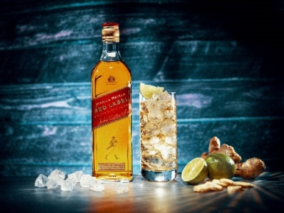
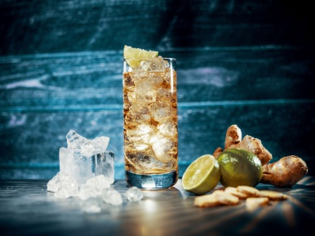
JOHNNIE WALKER & GINGER BEER
Zázvorové pivo vzkřísí unavené tělo a rozmete únavu. Kombinací s whisky vykouzlíte energizující drink s výjimečnou chutí.
Naplňte vysokou sklenici kostkami ledu, nalijte do ní 40 ml whisky Johnnie Walker Red Label. Doplňte sklenici vychlazeným zázvorovým pivem a vymáčkněte do ní trochu limetky. Promíchejte. Jako ozdobu použijte plátek limetky a zázvoru.

GIN PINK & TONIC
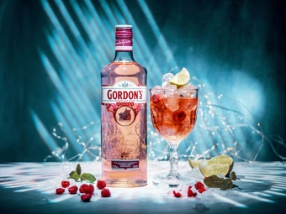
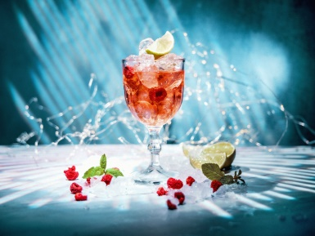
Pinkněte si stylovým drinkem, který pozvedne vaše smysly. Na první pohled zaujme barvou. Když přiložíte sklenku k ústům, zavoní vám pod nos vůně červeného ovoce. Lehký šum bublinek vás přiměje smočit rty a nakonec váš jazyk roztančí šťavnatá chuť s dozvukem jalovce.
Naplňte vinnou sklenici ledem. Nalijte do ní 40 ml Gordon’s Premium Pink a zalijte 150 ml dobrého toniku. Ozdobte ovocem a kouskem limetky.

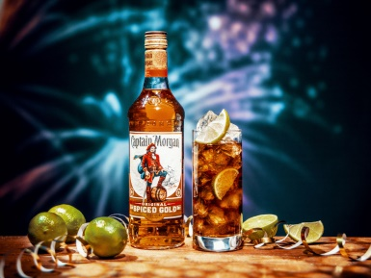
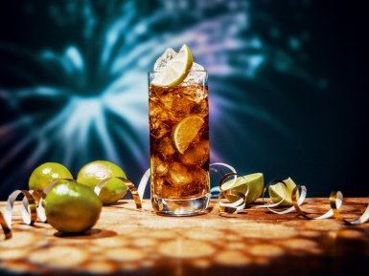
CAPTAIN MORGAN & COLA
Milovníci Captain Morgan by si neodpustili rozloučení s odplouvajícím rokem 2019 pěkně po kapitánsku. Nezapomeňte proto na limetky a potěšte posádku ověřenou kombinací Captain Morgan s colou.
Vysokou sklenici naplňte ledem. Do ní nalijte 40 ml Captain Morgan Spiced Gold a dolijte colou. Do sklenice strčte několik plátků limetky.

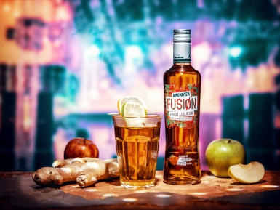
TIP na zahřátí: Zima se vám zaryla pod kůži a ledové drinky radši vyměníte za horký hrnek? Hřejivý nápoj Hot Apple může dostat zcela jiný rozměr, když k jeho přípravě použijete Amundsen Fuison Cider. S ovocným likérem na bázi unikátně jemné vodky Amundsen můžete míchat množství originálních drinků, proto se lahev neztratí na party i mezi milovníky osvěžujících koktejlů.
AMUNDSEN HOT APPLE
Do sklenice nebo hrnku nalijte 80 ml (dvojitý panák) Amundsen Fusion Cider a zalijte horkou vodou. Jako ozdobu přijdete citonovo-limetkovou garnish.

Ovocné likéry AMUNDSEN FUISION jsou vytvořeny na bázi unikátně jemné, 6x destilované vodky Amundsen s přírodními šťávami a obejde se bez zbytečných barviv a chemie. Řada ovocných likérů nabízí nespočet možností pro míchání svěží drinky s nápadem.

